Муниципальное автономное дошкольное образовательное учреждение «Детский сад № 373 комбинированного вида «Скворушка»

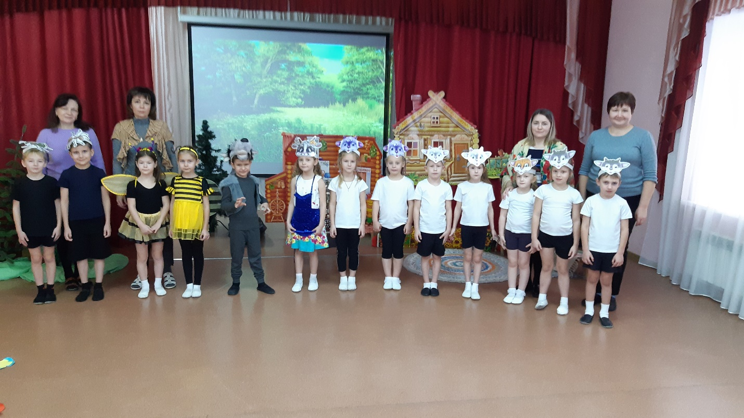

**«Волк и семеро козлят»**

**сценарий сказки**

Подготовили и провели

Красотина Татьяна Анатольевна – воспитатель;

Антохина Татьяна Николаевна – воспитатель;

Баширова Ольга Александровна – музыкальный руководитель;

Шиловская Татьяна Анатольевна – учитель-логопед

Новосибирск 2022

**Сценарий сказки- «Волк и семеро козлят»**

**Цели и задачи:**

**Обучающие:**

знакомство детей с искусством театра, профессией «актер театра»;

пополнение знаний о сказках;

обучение детей сотрудничеству, изображению повадок животных

соответствию образу, своевременному вступлению в диалог, эмоциональному выступлению перед публикой.

**Развивающие:**

автоматизация мимикой, связной диалогической, монологической речью

обогащение активного словаря новыми понятиями

развитие плавной, размеренной, ритмизированной речи

**Воспитательные:**

воспитание коллективизма, усидчивости, активности, уверенности во время публичного выступления;

развитие коммуникативных способностей, желания принимать участие в общем деле, приносить радость близким, педагогам, родителям.

**Работа с родителями.**

Привлечь родителей к процессу подготовки к спектаклю: изготовление атрибутов и декораций, разучивание текстов.

**Предварительная работа**

Познакомить детей с текстом произведения, объяснение значения непонятных слов, разбор труднопроизносимых слов, показ сценических образов, распределение ролей, чтение сказки по ролям, работа над мимикой, пантомимой, интонациями

**Действующие лица:**

* сказочница
* коза
* семеро козлят
* волк  
   ***Лес, домик козы. Звучит фонограмма – начало сказки***

**Сказочница:**  **–** Как у речки на опушке

Жила козочка в избушке.

И красива и мила.

Мамой козочка была.

У нее росли ребятки –

Очень милые козлятки.

Мама деточек любила

И хозяйничать учила:

Дом и дворик убирать,

Пол метлою подметать,

Зажигать на кухне свет,

Печь топить. Варить обед.

*Звучит Колыбельная;**заходят козлята, рассаживаются в домике и засыпают.*

*Коза берет корзинку и вяжет.*

***Настает утро. Звучит музыка.***

*В зал вбегает солнышко (взрослый) и солнышки (дети) с ленточками в руках –это лучики, выполняют танцевальные движения, кружиться, оббегает зал и убегают.*

*Пока звучит музыка, на полянку возле дома выходят Коза и семеро Козлят.*

**Сказочница:** Утром козочка вставала

И детишек поднимала,

Их кормила и поила,

И в поле уходила.

А козлятки ее ждали…

Но без мамы не скучали:

Песни пели, танцевали,

В игры разные играли.

**Коза:** Вы козлятушки мои,

Вы ребятушки мои,

Вы на семь замков запирайтесь

Лишь на голос мой откликайтесь.

Вы не шалите,

И друг за другом вы смотрите!!!

Не ссорьтесь!

Вместе вы играйте, пойте

Но волку двери не откройте!!!!

А когда я приду и постучусь в дверь, что вы будете делать ?  
**1-й козленок :**  Мы скажем : мама, спой нам свою песенку !  
**Коза :**  Молодцы !  И я спою так :     
*( Появляется Волк. Он подставляет ухо и начинает слушать. Он стоит так, чтобы его Коза с Козлятами не видели.)***Коза :**  *( поет* )  Козлятушки, ребятушки,  
                           Отопритесь, отворитесь.  
                           Ваша мать пришла,   
                           Молочка принесла.

Бежит молочко по вымечку

С вымечка по копытечку,

С копытечка во сырую землю.  
**2-й козленок :**  И тогда мы тебе дверь откроем !  
**Коза :**  А если кто чужой придет ?  
**Все козлята :** Никому не откроем ! Не волнуйся мамочка будет все в порядке, знаем мы из сказочки, волк ужасно гадкий!!!

**Коза :**  Молодцы, детки !  Ну, я пошла !  Запирайте дверь !  
*( Козлята заходят в избушку. Коза уходит.)*

**3-й козленок:**Мы веселые ребятки,

Целый день играем в прятки,

И танцуем, и поем,

И танцует с нами дом!

**4-й козленок:** Всё мамулечка ушла!

Веселись вся ребятня!

В дверь никто к нам не войдет

Заводите хоровод!!!

***(Парная полька)***

**Сказочница :**  Детки у Козы были послушные и чужим дверь не открывали, но когда Коза пела, мимо пробегал серый Волк, как мы с вами видели. Он уже давно хотел утащить Козлят, но они ему ни разу не открыли. А в этот раз он услышал, как Коза поет своим Козлятам песенку и решил обмануть Козлят. Подошел он к избушке и запел толстым голосом.  
*( Волк подходит к избушке.)***Волк :** ( *толстым голосом* )  Козлятушки, ребятушки,  
                                                    Отопритесь, отворитесь

Ваша мать пришла,   
                                                    Молочка принесла.  
**1-й козленок :**  Слышим, слышим !  Это не матушкин голосок !  
**2-й козленок** :  Она тонким голосом поет !  
**Сказочница :**  Пришлось уйти Волку ни с чем. А Коза вернулась домой и запела…  
( Появляется Коза. Подходит к избушке.)  
**Коза :**  Козлятушки, ребятушки,  
              Отопритесь, отворитесь.  
              Ваша мать пришла,   
              Молочка принесла.  
  Бежит молочко по вымечку

С вымечка по копытечку,

С копытечка во сырую землю.  
*( Козлята открывают дверь и выходят из избушки к Козе.)*1-й козленок :  Мама, мама !  К нам Волк приходил и пел твою песенку толстым голосом !  
2-й козленок :  А мы ему не открыли !  
3-й козленок :  Мы ведь знаем, что у тебя тонкий голосок !  
**Коза :**  Молодцы, детки !  
             Никогда чужим дверь не открывайте !  
             А если еще Волк придет, вы ему скажите, что я его рогами забодаю и копытами затопчу !  
**Все козлята :**  Ладно, ладно !  Так и скажем !  
*( Музыка. Коза с Козлятами заходят в избушку.)***Сказочница :**  Коза своих деток накормила, спать уложила, а на следующий день опять собралась пойти травку пощипать и Козлятам молочка принести.  
*( Коза с Козлятами выходят из избушки.)***Коза :**  Козлятушки мои, я пойду травку пощипать и вам молочка принесу !   
               Вы всё помните, что вы должны сделать?  
**1-й и 2-й козленок :**  Помним, помним !  
**3-й козленок :**  Никому дверь не открывать !  
**Коза :**  А когда я приду ?  
**4-й козленок :**  Слушать твою песенку !  
**Коза :**  Молодцы, детки !  Ну, я пошла !  Запирайте дверь !  
*( Козлята заходят в избушку. Коза уходит.)*

***Коза ходит по лесу собирает цветы***

**Коза:**   Ох устала я, притомилась,

Уж я сяду на пенек, полюбуюсь на лужок.

**Танец НАСЕКОМЫХ**

**Пчелки.**         Мы в луга летаем, меду набираем

Возьми медку козляткам, маленьким ребяткам!

**Коза:**        Спасибо, пчелки!

**Муравьи:** Травку быстро соберем и в корзинку сложим.

И до дома донести мы тебе поможем.

*Муравьи собирают траву в корзинку и отдают Козе.*

**Коза:**  Спасибо,  муравьишки.

**Сказочница :**  Ушла Коза. А Волк тут, как тут…  
*( Музыка. Появляется Волк, подходит к избушке.)***Сказочница** :  Подошел Волк к избушке и запел толстым голосом…

**Волк :**  Козлятушки, ребятушки,  
                Отопритесь, отворитесь.  
                Ваша мать пришла,   
                Молочка принесла.  
  
**1-й козленок :**  Слышим, слышим !  Это не матушкин голосок !  
**2-й козленок :**  Она тонким голосом поет !  
**3-й козленок :**  И матушка сказала, что если ты еще раз придешь, она тебя рогами забодает !  
**4-й козленок :**  И копытами затопчет !  
**5-й козленок :**  Уходи и не приходи больше !  
**Сказочница:**  Разозлился Волк. И решил, что он обязательно украдет Козлят. Вот только ему надо постараться петь тонким голосом.  
*( Волк отходит в сторону.)*  
**Волк :**  Надо мне потренироваться и тонким голосом запеть !  
*( поет толстым голосом )*  Козлятушки…  Нет, не так !  
                *( потоньше )*  Козлятушки…  Нет, надо еще тоньше !  
                *( тонким голосом )*  Козлятушки, ребятушки…  Вот так я и буду петь !  
*( Волк подходит к избушке и поет тонким голосом.)***Волк :**  Козлятушки, ребятушки,  
                Отопритесь, отворитесь.  
                Ваша мать пришла,   
                Молочка принесла.  
**1-й козленок :**  Это наша мама поет !  Давайте откроем дверь !  
**2-й козленок :**  А мне кажется, что это не она !  
**Все остальные козлята :**  Нет, она !  Открывай !  
  
*( Музыка. Козлята открывают дверь. Волк заходит в избушку и выходит оттуда с мешком ( в мешок можно положить несколько мячей – как- будто это козлята ) и уходит за сцену.)***Сказочница:**  Схватил Волк Козлят, посадил в мешок и унес в лес. Пришла Коза, увидела, что дверь открыта и нет в домике Козлят, заплакала, запричитала.  
*( Появляется Коза, видит, дверь открыта, Козлят в доме нет и начинает причитать.)***Коза :**  Ох вы детушки, мои Козлятушки !    
             Зачем отпирались, отворялись, злому Волку доставались ?    
*( перестала плакать )*  Побегу, Волка догоню и Козлят отберу !  
*( Музыка. Коза уходит. Выносят нарисованное дерево и закрывают им избушку, т.е.  Козлята остаются за деревом. Пока идут все преобразования, звучит музыка).  
Появляется Волк с мешком за плечами – как- будто он ходит по лесу. Коза догоняет Волка.)***Коза :**  Стой, негодный !   Отдавай моих Козлят !  
**Волк :** Не брал я их !  
**Коза :**  А что в мешке ?  
**Волк :**  Яблок в лесу набрал !  
**Коза :**  Покажи !  
**Волк :**  Не буду тебе показывать !  
**Коза :**  Тогда рогами тебя заколю, копытами затопчу !  
**Волк :**  Ладно, ладно !  Забирай своих козлят !  
*( Волк бросает мешок за дерево. Козлята  появляются из-за дерева. Волк убегает.)***Коза :**  Козлятушки мои!  
**Козлята :**  Мама, мама !  
*( Коза обнимает Козлят.)*  
**Коза :**  Никогда больше не открывайте дверь чужим !  
**1-й козленок :**  Но Волк пел тонким голосом !  
**2-й козленок :**  Но все равно это был не твой голос !  У тебя нежный голосок !  
**Коза :**  Вы должны знать мамин голос и только на него открывать !  Поняли ?  
**Козлята :**  Да !  
**Коза :**  Больше не попадетесь злому Волку ?  
**Козлята :** Нет !  
*( Коза поворачивается к залу.)***Коза :**  И вы, ребята, чужим дверь не открывайте, чужих в дом не пускайте, чтобы и вас никто не утащил !    
*Музыка. Занавес закрывается.*

**Конец спектакля.**

**Сказка «Волк и семеро козлят»**

**Фоторепортаж**

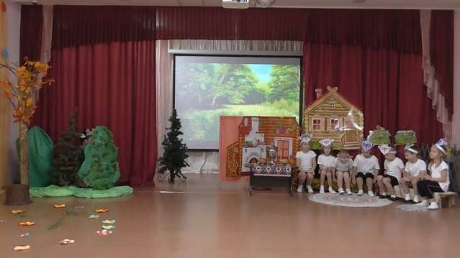 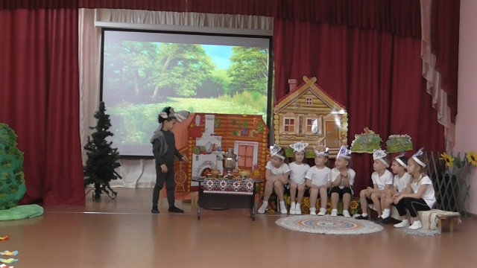

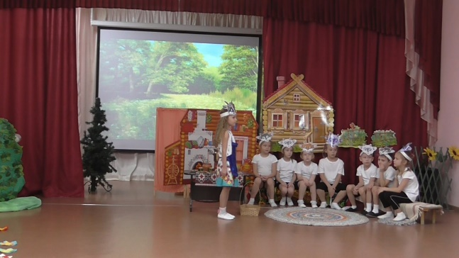 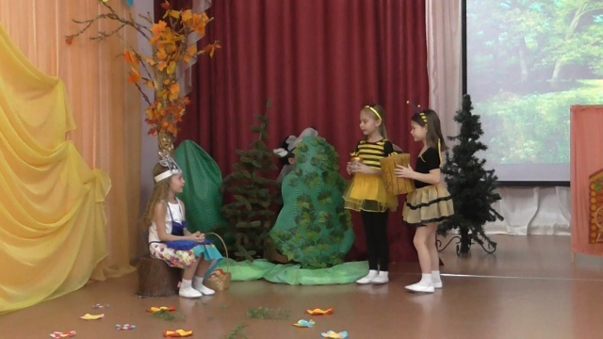

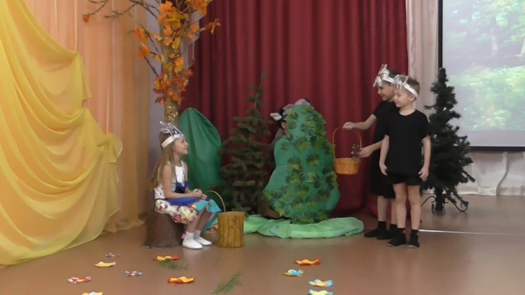 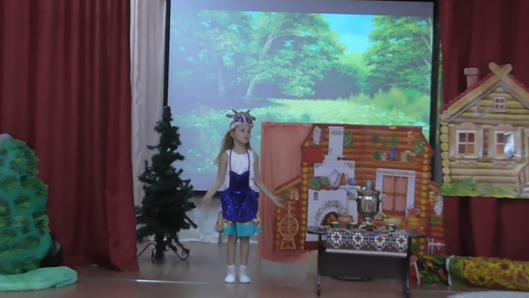

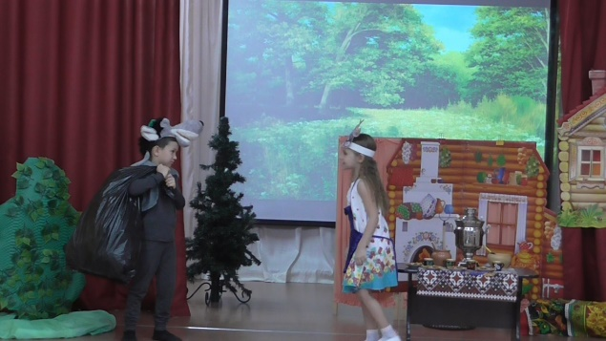 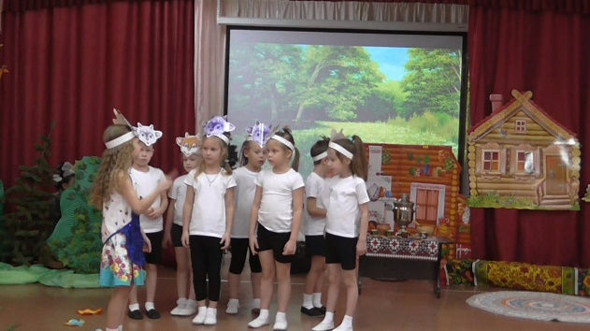

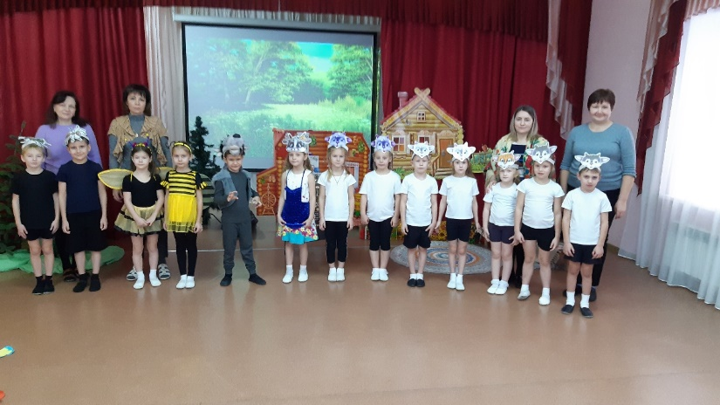

Видео сказки «Волк и семеро козлят» в медиатеке ДОУ.